Uvod

1. Postavite prenosni računalnik na podstavek za hlajenje.
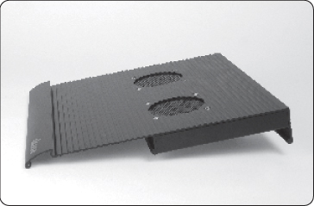 |  | 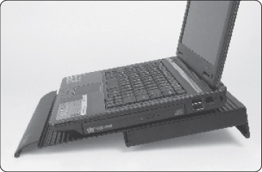

2. En konec priloženega kabla USB priključite v prost vhod USB na računalniku, drugi konec pa v vhod USB na podstavku za hlajenje. Vklopite podstavek za hlajenje in zaženite računalnik.
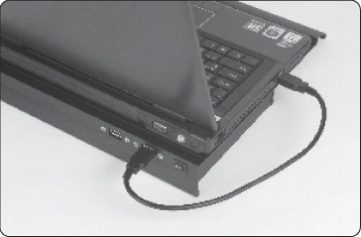 |  | 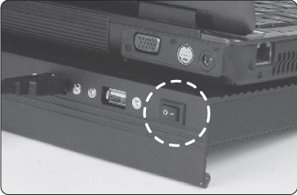

OPOMBA: ventilatorji podstavka za hlajenje prenosnega računalnika pihajo hladen zrak neposredno na spodnji del prenosnega računalnika, zato ventilatorjev ne pokrivajte z ničemer drugim razen s prenosnim računalnikom.
Drugi vhod USB na podstavku za hlajenje lahko uporabljate za naprave z nizkim napajanjem (do 1,5 W).

